Номер – tst42
Название - проблемы (не вошедшие в другие отчеты), найденные по ходу общего тестирования сборок 4.0.5-4.0.6

- Копирование процесса в редакторе 4.0.5

В редакторе имеем процесс vacation, расположенный в проекте Demo – company

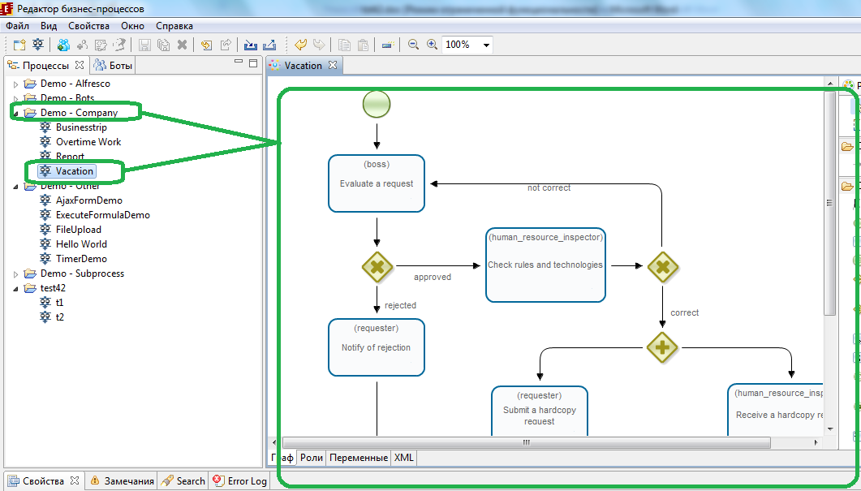

Теперь выполняем копирование данного процесса в проект test42

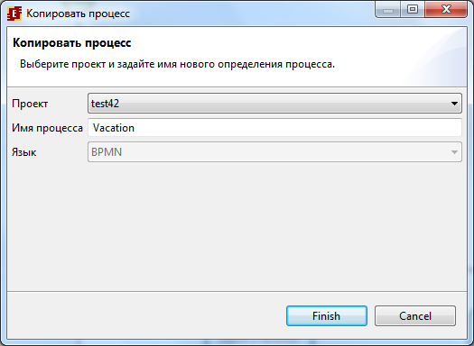

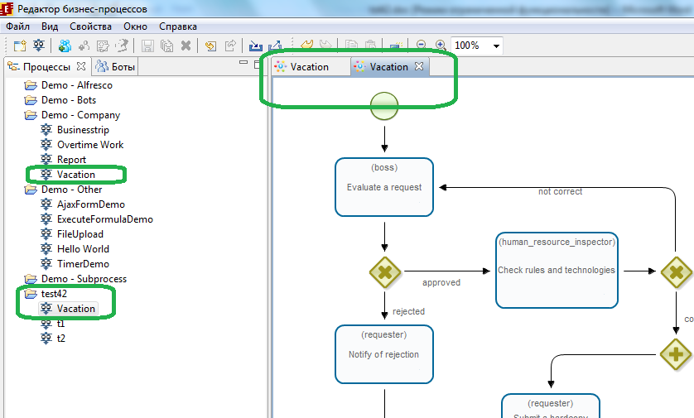

Далее делаю изменения в процессе test42/Vacation

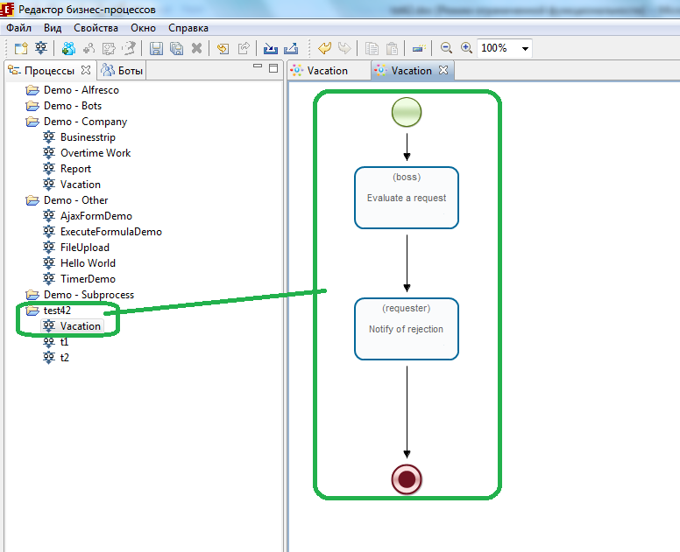

Теперь переименовываю данный процесс из test42/Vacaion на test42/NewProc

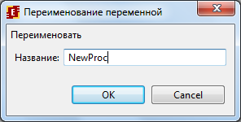

И снова копирую Demo Company/ Vacation в проект test42, после открытия его, получаю вид процесса такой как NewProc а не Vacation:

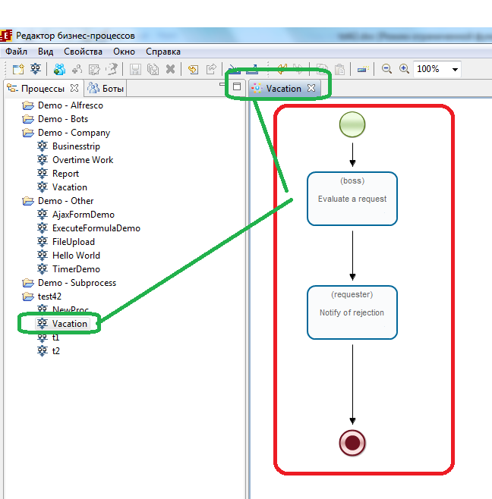

- Ошибка “Отсутствуют выходные переходы” (4.0.5)

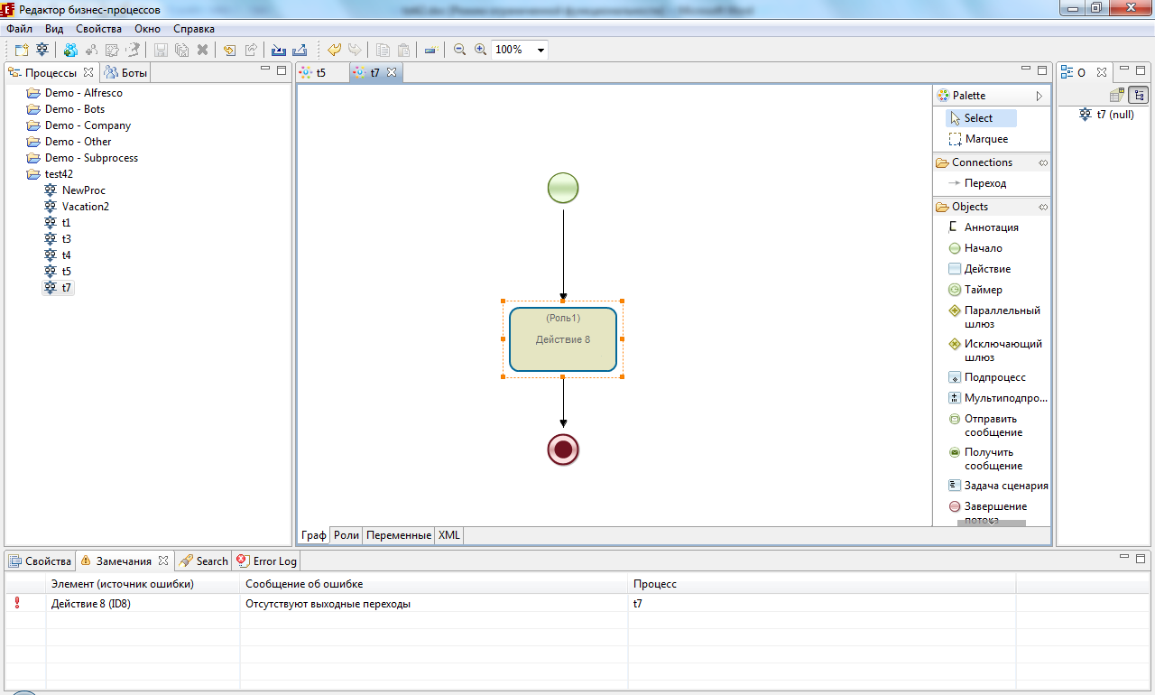

Указывает на проблему в узле “Действие 8, но выходные переходы из узла есть

Делаю изменения, сохраняю, ошибка не исчезает.

Закрываю процесс, снова открываю

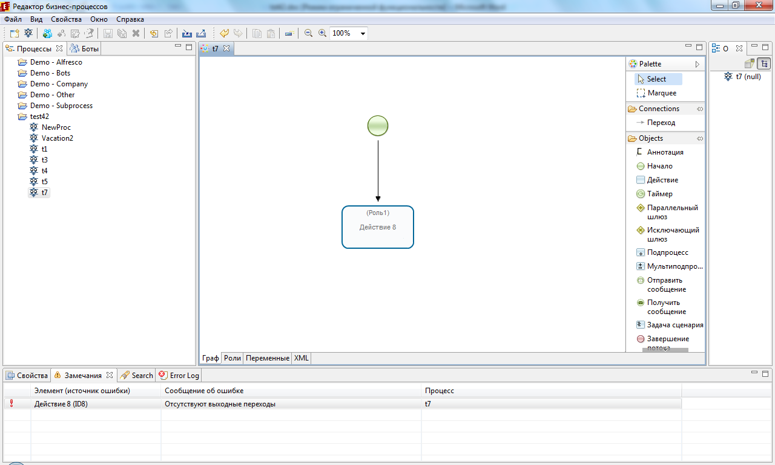

Отсутствует узел Окончание. Т.е. он на самом деле был, но в графе считалось что его нет?

Разобрался, такое наблюдается после использования комбинации CTRL+Z, нарисовал граф, сохранил, теперь удаляю узел Начала, и узел Окончания, сохраняю, нажимаю ctrl+z, элементы возвращаются, снова сохраняю, получаю ошибки:

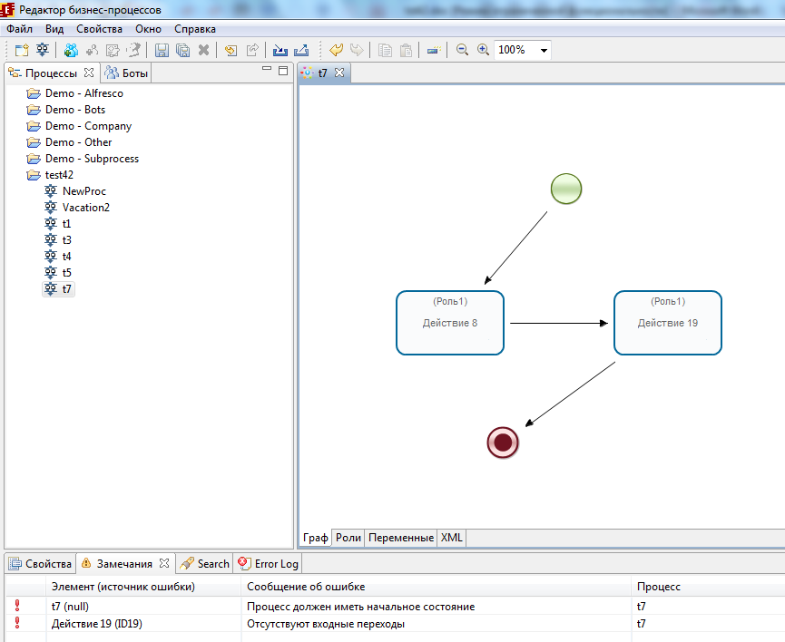

- DevStudio, bpmn графы искажаются (4.0.5)

Был

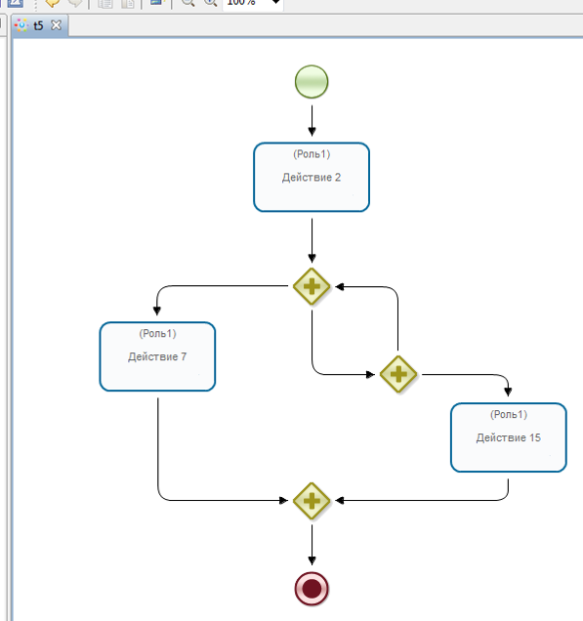

Стал

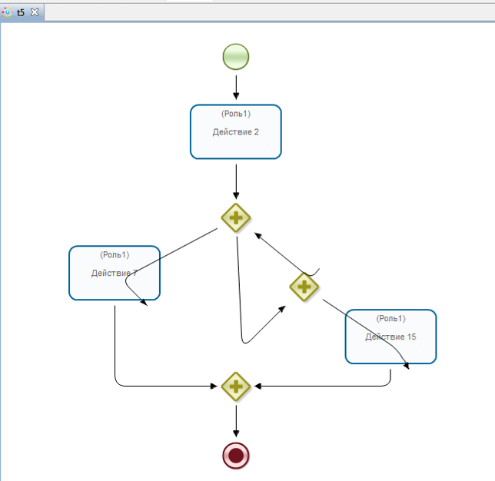

- Куда-то исчез элемент на графе (4.0.5)

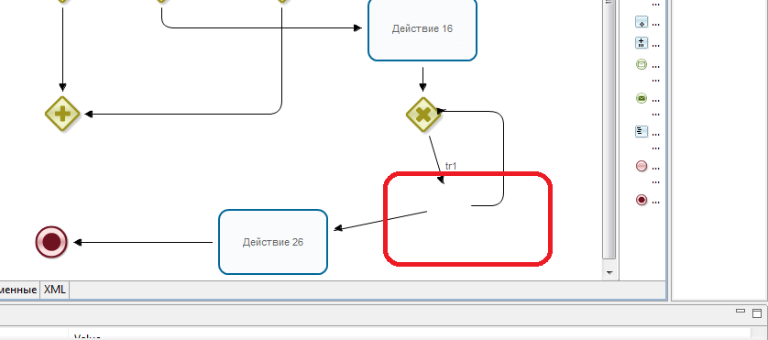

Похоже это произошло после того как передвинул элемент немного за пределы рабочей области

- Проверка работы созданных в 4.0.5 процессов и скриптов, в версии 4.0.6

- Подменил deploy-samples-script.xml
- Подменил папку Samples
- Подменил папку bot
- В настройках убрал режим совместимости с 3-й версией

Загружаю сервер, выполняю скрипт

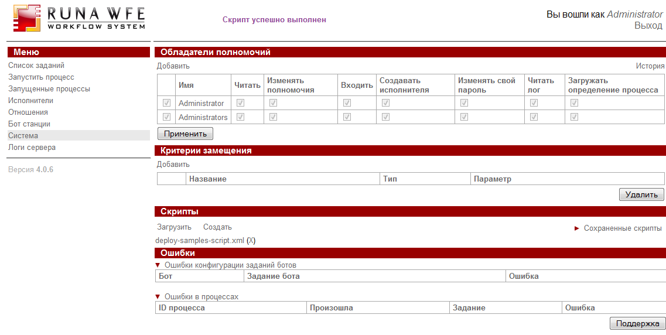

Демо данные создались, процессы подгрузились

- Проверка баг фикса https://sourceforge.net/p/runawfe/bugs/436/

Неправильно работал Параллельный шлюз

Если в параллельный шлюз ведут несколько входящих переходов (независимо от количества исходящих переходов), то он должен сработать только после того как по всем входящим переходам в него придут точки управления.
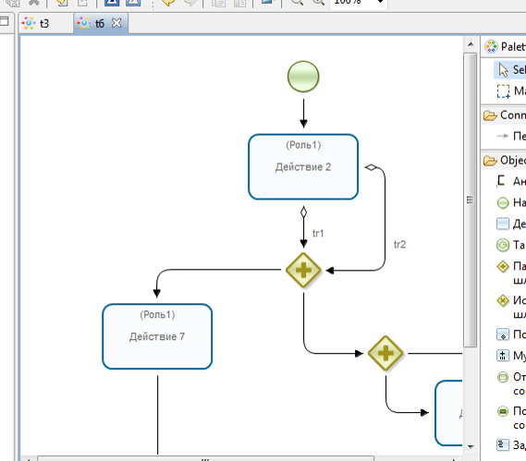

Проверяю выполнение:

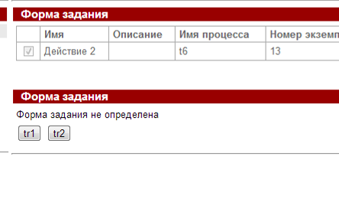
Перехожу по tr1, процес не продолжается, что правильно.

Проверил также по переходу tr2, проблем нет

Баг исправлен, но надо проверить работу параллельных шлюзов на другие ситуации.

- При переименовани параметра задачи в редакторе, получил ошибку (4.0.5)

Задача не привязана

java.util.ConcurrentModificationException
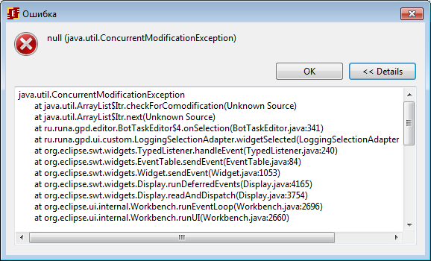

!ENTRY ru.runa.gpd 4 0 2013-10-04 16:03:29.077
!MESSAGE null (java.util.ConcurrentModificationException)
!STACK 0
java.util.ConcurrentModificationException
at java.util.ArrayList$Itr.checkForComodification(Unknown Source)
at java.util.ArrayList$Itr.next(Unknown Source)
at ru.runa.gpd.editor.BotTaskEditor$4.onSelection(BotTaskEditor.java:341)
at ru.runa.gpd.ui.custom.LoggingSelectionAdapter.widgetSelected(LoggingSelectionAdapter.java:12)
at org.eclipse.swt.widgets.TypedListener.handleEvent(TypedListener.java:240)
at org.eclipse.swt.widgets.EventTable.sendEvent(EventTable.java:84)
at org.eclipse.swt.widgets.Widget.sendEvent(Widget.java:1053)
at org.eclipse.swt.widgets.Display.runDeferredEvents(Display.java:4165)
at org.eclipse.swt.widgets.Display.readAndDispatch(Display.java:3754)
at org.eclipse.ui.internal.Workbench.runEventLoop(Workbench.java:2696)
at org.eclipse.ui.internal.Workbench.runUI(Workbench.java:2660)
at org.eclipse.ui.internal.Workbench.access$4(Workbench.java:2494)
at org.eclipse.ui.internal.Workbench$7.run(Workbench.java:674)
at org.eclipse.core.databinding.observable.Realm.runWithDefault(Realm.java:332)
at org.eclipse.ui.internal.Workbench.createAndRunWorkbench(Workbench.java:667)
at org.eclipse.ui.PlatformUI.createAndRunWorkbench(PlatformUI.java:149)
at ru.runa.gpd.Application.start(Application.java:17)
at org.eclipse.equinox.internal.app.EclipseAppHandle.run(EclipseAppHandle.java:196)
at org.eclipse.core.runtime.internal.adaptor.EclipseAppLauncher.runApplication(EclipseAppLauncher.java:110)
at org.eclipse.core.runtime.internal.adaptor.EclipseAppLauncher.start(EclipseAppLauncher.java:79)
at org.eclipse.core.runtime.adaptor.EclipseStarter.run(EclipseStarter.java:344)
at org.eclipse.core.runtime.adaptor.EclipseStarter.run(EclipseStarter.java:179)
at sun.reflect.NativeMethodAccessorImpl.invoke0(Native Method)
at sun.reflect.NativeMethodAccessorImpl.invoke(Unknown Source)
at sun.reflect.DelegatingMethodAccessorImpl.invoke(Unknown Source)
at java.lang.reflect.Method.invoke(Unknown Source)
at org.eclipse.equinox.launcher.Main.invokeFramework(Main.java:622)
at org.eclipse.equinox.launcher.Main.basicRun(Main.java:577)
at org.eclipse.equinox.launcher.Main.run(Main.java:1410)

- Ошибка при удалении пользователя WebServiceBot (4.0.6)

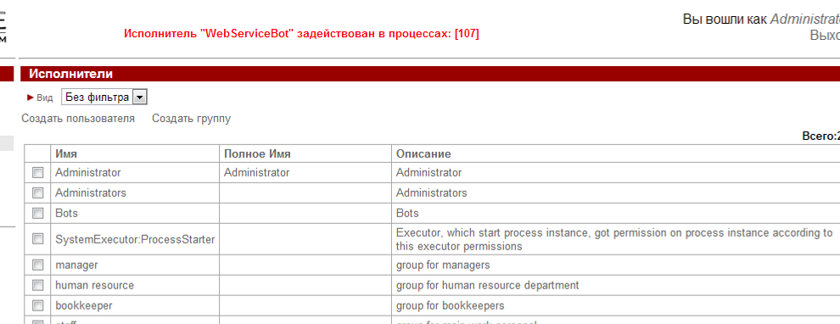

Исполнитель "WebServiceBot" задействован в процессах: [107]

Перед возникновением ошибки, удалил процесс WebService - who is, возможно он как-то криво удалился, но сейчас бот web service не работает, хотел удалить все что с ним связано и заново все загрузить, но не удается удалить web service bot

Среди списка процессов, а также экземпляров нет процесса 107

- Ошибка: Unexpected figure type found: EXCLUSIVE_GATEWAY

Запустил под Julius последнюю версию vacation, выполнил по ветке rejected

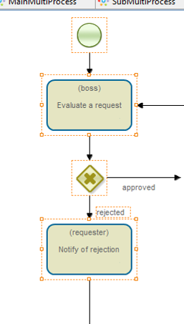

История выполнения:

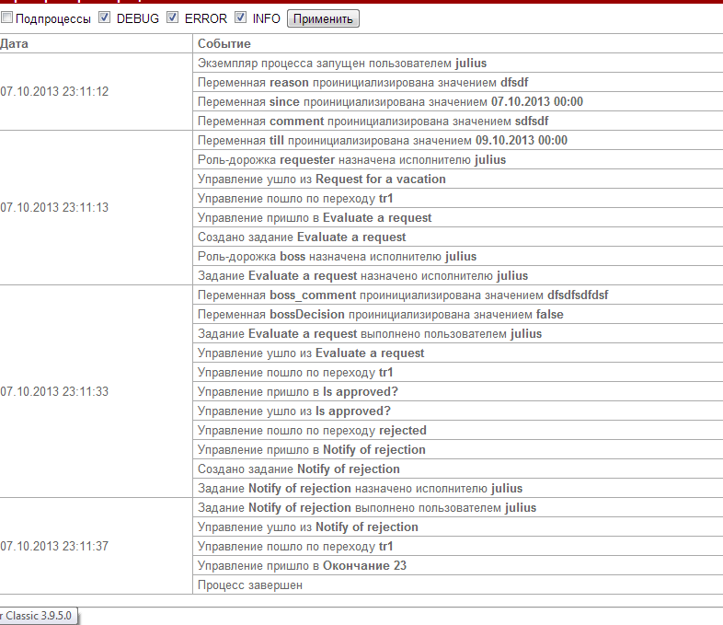

При этом граф. истории не работает,

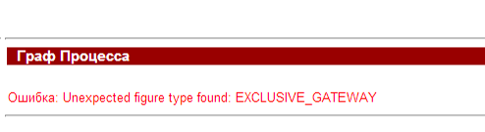

- Подпроцессы на которые нет прав отображаются в списке запущенных

Создал пользователя fedotov, который не входит ни в какие группы,

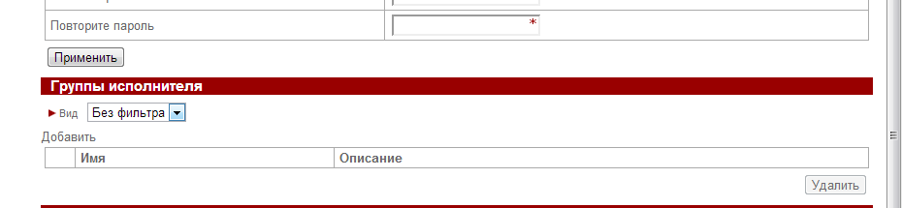

Теперь даю право Читать экземпляр пользователю fedotov только родительский процесс m1,

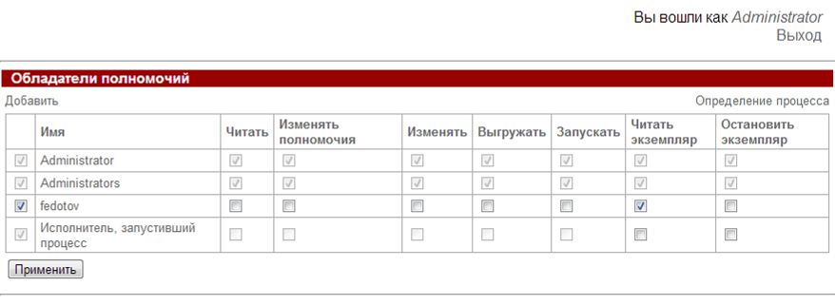

Под админом запускаю m1, захожу по fedotov проверяю видимость экземпляра

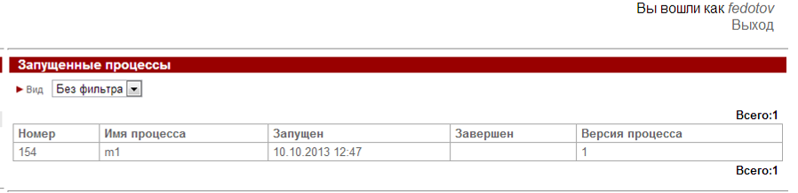

Под админом выполняю следующий подпроцессы m2-m3

Теперь захожу по fedotov, проверяю список запущенных

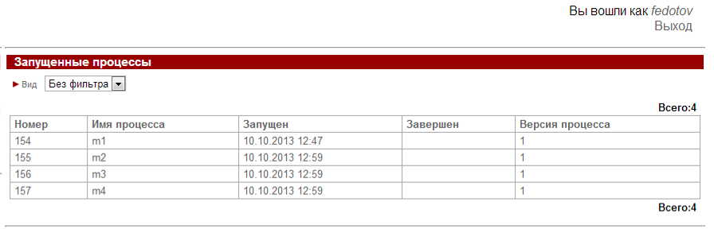

Экземпляры m2-m3-m4 показываются для fedotov, хотя на них у fedotov нет прав

Выполняю всю цепочку

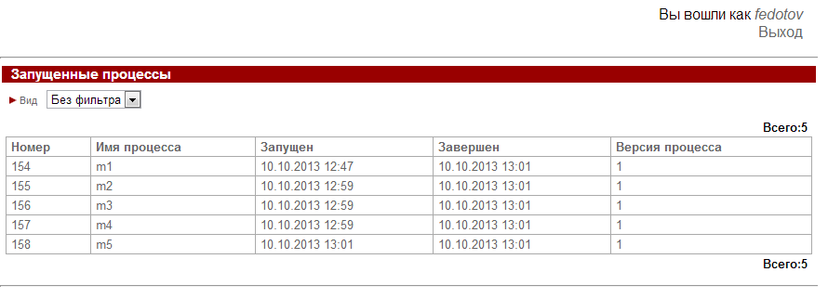

Завел тикет https://sourceforge.net/p/runawfe/bugs/449/

- RenameBotStationDialog.edit вместо Переименовать ботстанцию

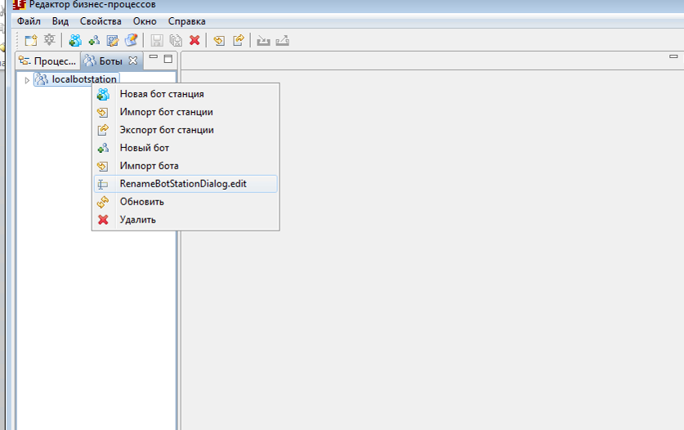

- Проверка работы элемента Таймер

Процес:

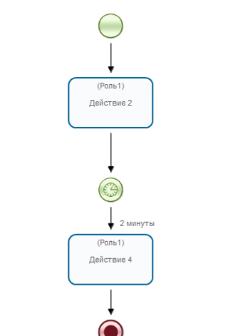

Таймер на 2 минуты, проверяю работу

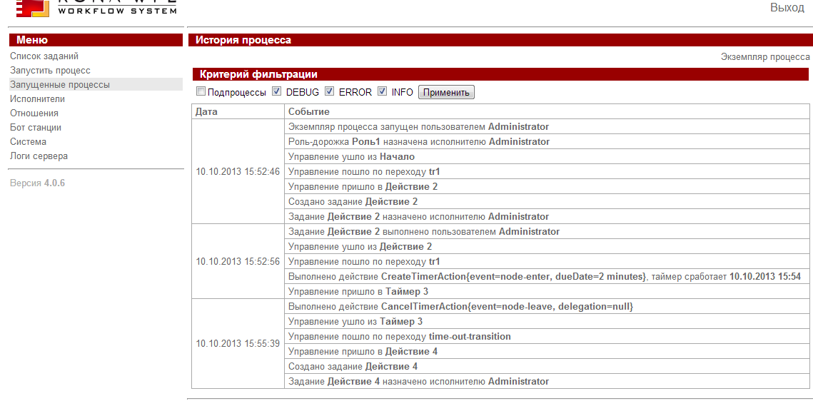

Проблем не наблюдается

- Ошибка: Unexpected figure type found: PARALLEL_GATEWAY

В графической истории отсутствует параллельный шлюз

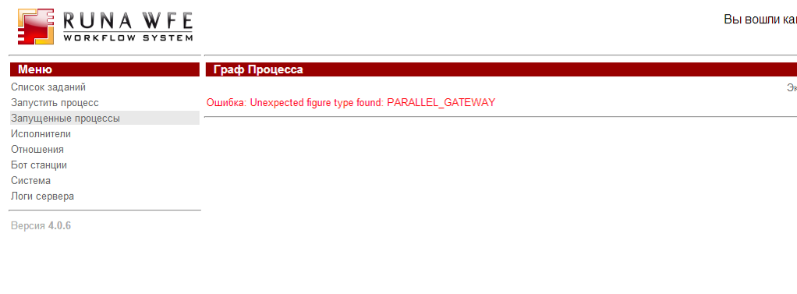

- Проверка эскалации

Багов не найдено (проверено при обработке case бага 161)

В bpmn не реализовано

